Уважаемые родители!
Предлагаем Вам для совместных занятий с ребенком план на неделю с 20 апреля по 24 апреля в соответствии с образовательной программой
Ознакомление с окружающим.
«Весна в жизни зверей»
Задачи: уточнять и расширять представления детей о том, как в лесу оживает жизнь в весеннее время: трогаются в рост деревья, просыпаются животные (медведь, еж), насекомые, которые зимой спали; все устраивают свои гнезда, норы, выводят потомство; весна для всех создает хорошие условия (много света, тепла, пищи).
Просмотр
Просмотр
Просмотр
Чтение художественной литературы В. Бианки «Первая охота» и «Синичкин календарь», Соколов-Микитов «Медвежья семья», В. Стеценко «Знакомство с ежами», Б. Житков «Как слон спас хозяина от тигра», стихотворение Ю. Кушака «Олененок».

Рисование №1
Нарисуй своих любимых животных
Продолжать развивать детское изобразительное творчество. Учить выразительно передавать в рисунке образы животных; выбирать материал для рисования по своему желанию, развивать представление о выразительных возможностях выбранного материала. Закреплять технические навыки и умения в рисовании. Учить детей рассказывать о своих рисунках и рисунках товарищей
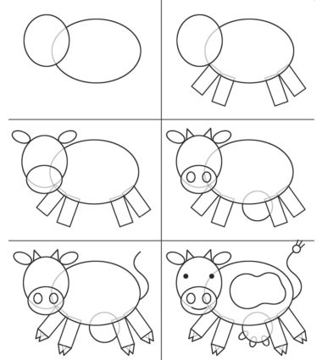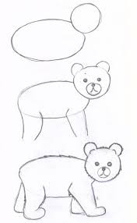

Просмотр

Рисование №2
Рисуем весну.

Просмотр

Просмотр

Просмотр
Аппликация «Нежные подснежники»
Задачи: Формировать умение детей воплощать в художественной форме свое представление о первоцветах (подснежники, пролески). Совершенствовать аппликативную технику – составлять аппликативный цветок из отдельных элементов, стараясь передать особенности внешнего вида растения. Формировать композиционные умения. Развивать чувство формы и цвета. Воспитывать бережное отношение к природе.

Просмотр

Дидактические игры: «Собери семью животного» - разрезные картинки, «Кто как устроен?», «Собери картинку», «домашние и дикие животные», лото «животные», «Часть и целое», «Кто, где живёт?», пазлы «Папа, мама и детеныш», «Хищники и травоядные».

Беседы «Дикие детеныши и их животные», «Дикие и домашние животные», «Жилища диких и домашних животных», «Весна в жизни лесных зверей», «Остерегаемся клещей».

